Муниципальное казенное дошкольное образовательное учреждение

Быковский детский сад № 3 «Солнышко»



**Сценарий выпускного бала в детском саду «ЛУЧШЕ ВСЕХ»**

**Сценарий праздников и развлечений**

**Солнцева Анна Алексеевна, музыкальный руководитель**



МКДОУ Быковский детский сад №3 «Солнышко»

2020г

Сценарий выпускного бала в детском саду

**«ЛУЧШЕ ВСЕХ»**

**Цель:** создать атмосферу праздника, сформировать у детей положительное отношение к знаниям и школе  
**Задачи:**  
1. Создать условия для проявления творческих способностей детей, создание эмоционально положительной атмосферы сотрудничества детского сада и семьи, совместные переживания радости и грусти, расставания, ощущения общего праздника.  
2. Формирование у детей и родителей чувства благодарности к сотрудникам детского сада

**Оборудование (оформление):** красочная арка из бабочек «Лучше всех». Воздушные шары на гелиевой основе, воздушные шары в форме: цифр, цветочков, бабочек. Мини подушечки для танца-сценки. Буквенные карточки для игры с детьми «чудо - буквы»: «школа, пенал, книга», и для игры с родителями «Каникулы». Для игры «1сентября» : 2 шарика, цветы для 2 букетов, 2 ленточки по 15см. Подарки малышам «Неваляшка»

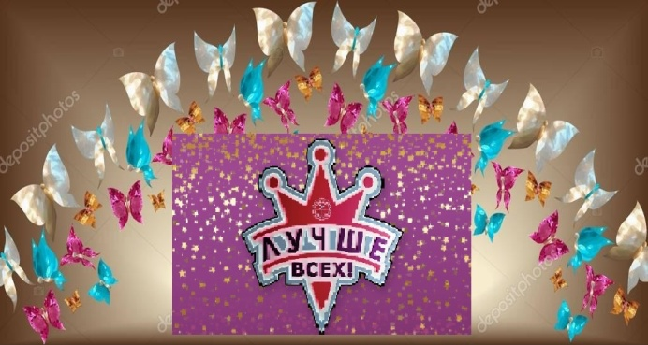

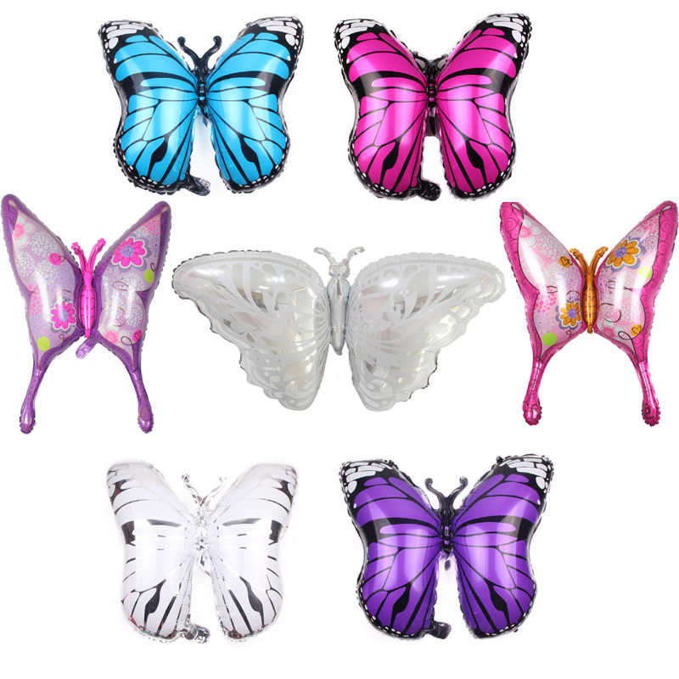

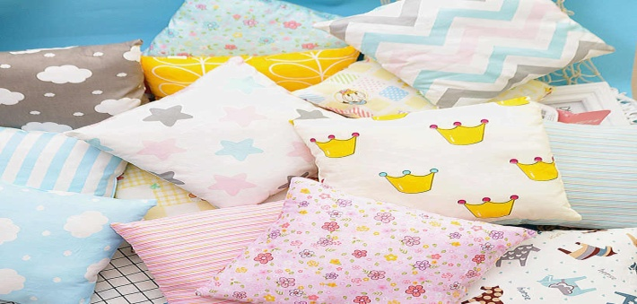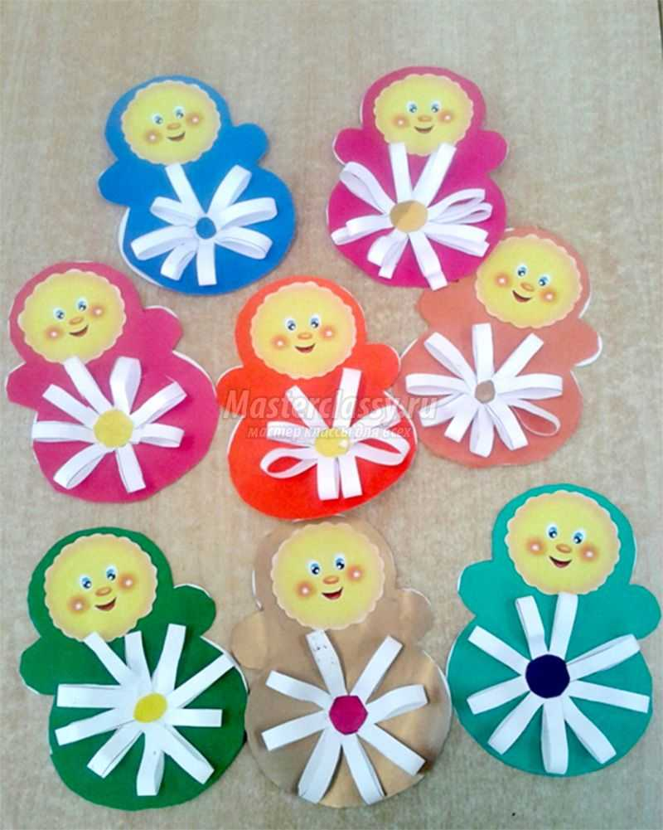

**Предварительная работа:** разучивание стихотворений, песен, танцев.

*Под торжественную музыку в музыкальный зал входят воспитатели (ведущая 1, ведущая 2)*

***Вед 1*:**Мы открываем бал выпускников -

С него начнется взрослая дорога.

И вырастут деревья с маленьких ростков,

А начиналось все у этого порога.

Как робко он перешагнул его,

И сжалось ваше сердце от волненья.

Ведь не умел тогда он ничего,

И вот пришло прощальное мгновенье.

Смахните слезы умиленья с ваших глаз,

Смотрите – это ваши дети.

Настал торжественный прощанья час,

Чтоб вы простились с садиком на веки.

***Вед 2*:**В зал приглашаются выпускники 2020 года, детского сада № 3 «Солнышко»!

**1. Вход***(Штраус – «Вальс Голубой Дунай»)*

*Дети парами входят в музыкальный зал.*

***Вед 1*:**

1. Очаровательная и таинственная ….2. Внимательный и уважительный ….

3. Спокойная и добрая ….4. Убежденный и старательный ….

5. Милая и скромная ….6. Любознательный и активный …

7. Нежная и ласковая ….8. Энергичный и сообразительный ….

9. Аккуратная и застенчивая ….10. Непосредственный и подвижный ….

11. Жизнерадостная и обаятельная ….12. Веселый и рассудительный ….

13. Целеустремленная и блистательная ….14. Спортивный и уверенный ….

15. Увлеченная и искренняя ….16. Справедливый и находчивый ….

17. Привлекательная и общительная ….18. Обходительный и настойчивый …

19. Сдержанная и трудолюбивая ….20. Сильный и дружелюбный ….

21. Артистичная и активная ….22. Скромный и старательный ….

**2. Вальс «Кружится пусть вальс»**

*Дети садятся на стульчики. Остаются 5 детей.*

1.Ребята, помните, четыре года назад, как мы ходили в детский сад?

2.Да что ты (имя 1 ребенка), мы и не ходили, в колясках мамы нас возили.

3. Я, помню, плакал каждый день, все маму ждал, в окно глядел.

4. Бывало, плохо кушал я, кормили с ложечки меня.

5.Запомнятся здесь наши слезы и смех, такие мы больше не будем!

***Вед 2*:**Ребята, вас приветствуют самые маленькие и миленькие. Встречайте!

*Под вступление песни «Детский сад-это домик для ребят» воспитатель и 6 детей 2 младшей группы заходят в зал и встают в центре зала. Выпускники поют песню выполняя простые движения, а малыши выполняют только движения.*

**3. Песня «Детский сад-это домик для ребят»**

1.Утром рано мы встаем,  
В детский сад скорей идем.  
Нас встречают с лаской,  
Новой доброй сказкой.  
  
Припев  
Детский сад, детский сад  
Это домик для ребят,  
Это домик для души,  
Здесь играют малыши.  
Детский сад, детский сад  
Для ребят, как шоколад.  
Приходи сюда скорей  
Здесь найдешь своих друзей.  
  
2.Детский сад одна семья,  
Будем вместе ты и я  
Радостно трудиться  
И всему учиться.  
  
Мы спросили у ребят  
Что такое детский сад?  
Там растут на грядках дети  
Тани, Вовы, Саши, Пети?  
Поливать водой их нужно  
Из веселой лейки дружно?  
Нет, - ответили ребята, -  
Мы растем не для салата,  
Мы растем здесь, как цветы,  
Приходи к нам в сад и ты.  
  
3.Снова в праздник детский сад  
Нам устроит маскарад,  
В красочных нарядах  
Мы кружиться рады.

***Дети 2 младшей группы*:**

**1.**Мы пришли поздравить Вас

Ребята дорогие.

Вы идёте в 1-й класс

Какие вы большие.

**2.**В школу тоже я хочу,

И тянусь я к знаниям.

Не смотрите, что я мал.

Я готов к экзаменам.

**3.**Мы желаем Вам успехов,

Пятёрок много получать.

И родителей конечно,

Никогда не огорчать.

***Ве д 1*:**Ребята, давайте поаплодируем нашим малышам за поздравление, и каждому подарим подарок….

*Выпускники дарит подарки малышам сделанные своими руками «неваляшка»*

***Воспитатель младшей группы*:**

А мы ребята давайте попрощаемся с выпускниками и пожелаем им почаще вспоминать свой детский сад и маленькую страну детства.

*Звучит фонограмма "Маленькая страна" (муз, сл. И. Николаева). Дети младшей группы машут выпускникам и выходят из зала.*

**Звучит музыка «Лучше всех»**

***Вед 1*:** И так мы начинаем шоу выпускников, которое называется «ЛУЧШЕ ВСЕХ».

**4.Танец «Зажигай»**

***Вед 1*:**В нашем шоу нет жури и нет строгих зрителей. Это дети нашей самой известной старшей группы и нашего детского сада. Так встречайте первых участников, которые лучше всех.

**Звучит музыка «Лучше всех»**

*Выходят 4 детей и читают стихи*

**5. Стихи**

**1.**Мы уже не малыши и не дошколята.

Яркие карандаши сменим на тетрадки,

Ручки, сумки, буквари… стали мы большие –

Знаем раз, и два, и три, и еще четыре!

А когда в детсад пришли – мы ведь были крошки.

Вы ведь вырастили нас, нами вы любимы…

Но уходим в первый класс. Детский сад, счастливо!

**3.**До свиданья, сад веселый! В сентябре пойду я в школу.

А пока тетрадки спрячу и поеду я на дачу!

**4.**С сентября я ученик!

Мама купит мне дневник,

А еще портфель и книжки,

Мы ведь больше не малышки!

Мы же школьники теперь,

Повзрослели: верь - не верь!

**6. Танец «Первоклашки»**

***Вед 2*:**Ну а сейчас для наших всезнаек будущих первоклашек вдруг начался буквопад. Чудо-буквы разбежались, перепутались, смешались.

**Звучит музыка «Лучше всех»**

**Ребенок:**

Кто не верит - пусть проверит:

Буквы знаем мы на пять.

Кто не видел - пусть увидит:

Можем их в слова собрать.

***Вед 2***:А сейчас мы с вами поиграем в игру, которая называется чудо-буквы. Задание такое: детям мы раздадим сейчас карточки, одни карточки будут желтого цвета, другие карточки будут красного цвета и карточки зеленого цвета. На каждой карточке будет написана буква. Из этих букв вы должны составить слова. Будем делиться на три команды по пять человек. В первой команде будут карточки красного цвета, и должно получиться слово ПЕНАЛ, во второй команде будут карточки желтого цвета, и должно получиться слово ШКОЛА, в третей команде будут карточки зеленого цвета и должно получиться слово КНИГА. Играет музыка, дети меняются карточками, музыка заканчивается дети должны составить слово и выстроиться в один ряд.

**7 .Игра «Чудо-буквы»**

***Вед2***: Молодцы, правильно составили слова ШКОЛА, ПЕНАЛ и КНИГА.

Ну а, чтобы наши родители не скучали, мы для вас тоже придумали задание. Мы точно так же раздаем вам карточки на которых будут написаны буквы. (8 карточек). Играет музыка вы меняетесь карточками (играет музыка, родители меняются карточками, по окончании музыки родители должны составить слово КАНИКУЛЫ)

Правильно, молодцы!

**Звучит музыка «Лучше всех»**

***Вед1:*** Наше шоу продолжается, исейчас выпускники покажут вам

танец - сценку лучший тихий час

*Ведущие раздают атрибуты для сценки (маленькие подушки)*

**8. Танец – сценка «Тихий час»**

***Вед2***: Давайте скажем спасибо нашим артистам и поаплодируем им!

А сейчас надо проверить готовность наших родителей. Как они подготовили вас к первому сентября.

**9. Игра называется 1 сентября.**

Мне нужны две семьи, чтобы были мама, папа. *(выходят две семьи)*

По будильнику папа надувает шарик и завязывает, мама собирает букет и завязывает ленточку. И как только вы будете готовы и скажите «мы готовы в школу», та команда и победит. И так слушаем внимательно. *(фонограмма-звонит будильник)*

*Игра проводится 2 раза*

***Вед1***: Молодцы! И так, подготовка к первому сентября подошла успешно. Я вас поздравляю. Ваши родители готовы вас отвести в первый класс.

*(Вед 1 убирает атрибуты)*

***Вед 2:***Все наши герои очень разные, объединяет их одно, что они самые лучшие и талантливые. И сейчас наши дети исполнят танец

**10. Танец «Я самая, ты самая, он самый, самые лучшие»**

*После танца остаются 8 детей, остальные садятся на стульчики*

**1**.Воспитатели родные,

Наши мамочки вторые,

Ваши птенчики сейчас

Переходят в первый класс.

**2**.Мы вас с этим поздравляем,

Очень ценим, уважаем.

Пусть воспитанники ваши

Смогут мир наш сделать краше.

**3**.Много, много дней подряд,

Летом и зимой,

Мы ходили в детский сад,

В детский сад родной.

**4**.Мы всегда сюда спешили,

Очень мы его любили,

Жалко с ним прощаться,

Жалко расставаться.

**5**.Вам спасибо за работу,

За добро, тепло, заботу

От души хотим сказать,

Счастья в жизни пожелать

**6**.Ну вот и все. Прощай, наш детский сад!

С тобой уходит детство понемногу.

Воспоминанья детства сберегу,

Частицу их возьму с собой в дорогу!

**7**.Мы свой хороший детский сад

Любить не перестанем,

И все же мы прощаемся,

Ведь мы большими стали!

**8**.Сегодня мы прощаемся

С любимым детским садом,

Мы выросли, мы выросли,

Идти нам в школу надо.

**Все дети**: Мы большими стали!

*Все дети встают полукругом.*

**11. Песня «До свиданья детский сад»**

В сентябре звонок веселый  
Позовет впервые нас,  
Мы войдем в большую школу  
И просторный светлый класс  
  
До свиданья, до свиданья  
Наш любимый детский сад  
Ты сегодня провожаешь  
В первый класс своих ребят  
  
Научил ты нас трудиться  
Песни, музыку любить  
Нашей Родиной гордиться  
Верной дружбой дорожить  
  
До свиданья, до свиданья  
Наш любимый детский сад  
Ты сегодня провожаешь  
В первый класс своих ребят  
  
В школе мы учиться будем  
Прочитаем много книг  
И всегда мы помнить будем  
Воспитателей своих  
  
До свиданья, до свиданья  
Наш любимый детский сад  
Ты сегодня провожаешь  
В первый класс своих ребят  
*После песни дети садятся на стульчики*

***Вед1***: Бал выпускной сегодня у нас. Милые мамы, милые папы как хорошо, что вы рядом вместе с вашими детьми.

***Вед2***: За то, что вы самые лучшие на свете – Вам аплодисменты дарят ваши дети! *(Дети стоя возле стульчиков аплодируют родителям)*

***Вед1***: И сейчас для вас уважаемые родители наш заключительный танец.

**12. Танец детей с родителями**

***Вед 2:***  Мы желаем вам успехов и счастливых школьных лет!

Много знаний, много смеха, в спорте – множества побед!

Не болейте, закаляйтесь, слушайте учителя

Чаще людям улыбайтесь, радуйте родителей.

Мы вас любим, мы в вас верим и надеемся на вас.

Широко открыты двери –

В ДОБРЫЙ ПУТЬ И В ПЕРВЫЙ КЛАСС!

***В ед1*:**Предоставляется поздравительное слово заведующей Ирине Юрьевне . Давайте ее попросим!

*Все аплодируют. Поздравительное слово от заведующей*.

***Вед2***: Сейчас ребята, самый торжественный и волнительный момент. Вам вручение дипломов и медалей, за то, что вы самые лучшие!

*Вручение дипломов и медалей*

*Ответное слово от родителей.*

*Под торжественную музыку дети выходят из музыкального зала*.

*Бал выпускников окончен.*